Лексическая тема: "Космос".
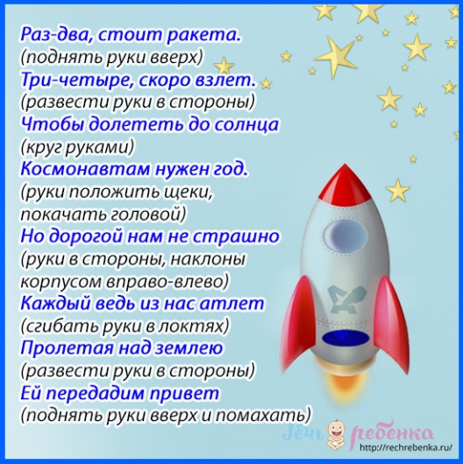
1. Родителям рекомендуется провести беседу с ребёнком по вопросам:
– Какой праздник отмечают 12 апреля? – Что такое космос? («Космос – это то, что окружает землю и другие планеты».)
– Что люди запускают в космос? («Люди запускают в космос спутники, ракеты, космические корабли и станции».)
– Как называют человека, который летит на ракете в космос? («Человека, который летит на ракете в космос, называют космонавтом».)
– Кто был первым космонавтом? («Первым космонавтом был Юрий Алексеевич Гагарин».)
– Как называется место, откуда запускают в космос космические корабли? («Место, откуда запускают в космос космические корабли, называется космодром».)
– Что надевает космонавт для полёта в космос? («Космонавт для полёта в космос надевает космический скафандр».)
– Какой прибор нужен человеку, чтобы рассмотреть Луну, далёкие звёзды и планеты? («Чтобы рассмотреть Луну, звёзды и планеты, человеку нужен телескоп».)
2. Игра «Какой? Какая? Какое? Какие?».
Солнце (какое?) – яркое, огненное, далёкое, опасное, … .
Луна (какая?) – круглая, холодная, безжизненная, серая, … .
Звёзды (какие?) – яркие, тусклые, далёкие, мерцающие, … .
Космонавт (какой?) – выносливый, смелый, бесстрашный, … .
3. Игра «Один-много».
Сущ. в Им. п., ед. ч. | Сущ. в Им. п., мн. ч.
звезда  космонавт  звездолёт  ракета  спутник  луноход  комета | звёзды  космонавты  звездолёты  ракеты  спутники  луноходы  кометы

4. Игра «Скажи со словом "космический"».
Связь – космическая связь, скафандр – космический скафандр, шлем – космический шлем, перчатка – космическая перчатка, полёт – космический полёт, приключение – космическое приключение, корабль – космический корабль, спутник – космический спутник, пространство – космическое пространство.
5. Игра «Есть – нет».
Сущ. в Им. п., ед. ч. | "Нет" + сущ. в Р. п., ед. ч.
связь  спутник  корабль  планета  чёрная дыра  Млечный путь  космическая станция | нет связи  нет спутника  нет корабля  нет планеты  нет чёрной дыры  нет Млечного пути  нет космической станции

6. Игра «Собери предложение».
В, космонавт, летит, ракете. («Космонавт летит в ракете».)
Звёзды, светят, яркие, небе, на. («На небе светят яркие звёзды».)
Луна, это, Земля, спутник. («Луна – это спутник Земли».)
Корабль, на, летит, космический, Луна. («Космический корабль летит на Луну».)
Мы, Земля, живём, планета, на. («Мы живём на планете Земля»).

Лексическая тема: "Город. Улица".
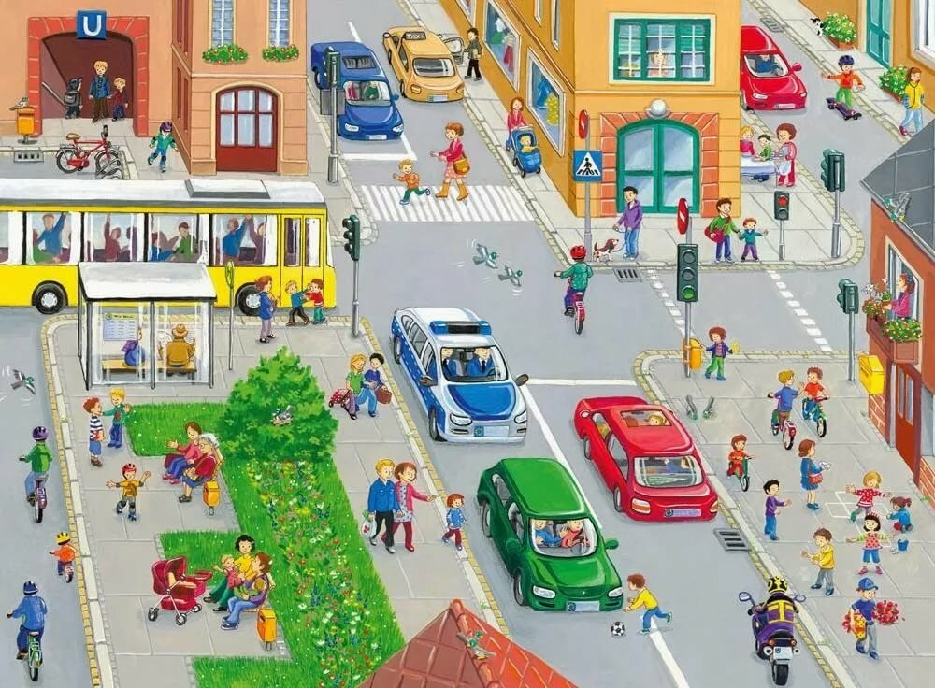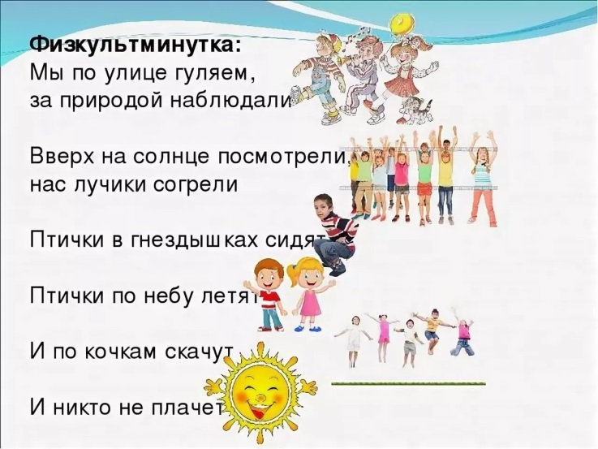
1. Родителям рекомендуется:
— вспомнить с ребёнком, как называется город, в котором он живёт, улица, на которой находится его дом;
— обратить внимание на то, в честь кого назван город, чем город знаменит, рассказать о наиболее важных событиях, произошедших в вашем городе, о его достопримечательностях;
— рассмотреть иллюстрации, открытки и фотографии с изображением своего города;
— вспомнить, какой транспорт можно увидеть на улицах города;
— повторить с ребёнком домашний адрес, вспомнить, на каком транспорте вы едете в детский сад;
— напомнить о необходимости соблюдения правил дорожного движения.
2. Игра «Подбери признаки» (не менее 5-6 признаков).
Город (какой?) – …, …, …, …, …, … .
Дом (какой?) – …, …, …, …, …, … .
3. Игра «Подбери действия» (не менее 5-6 действий).
Горожане (что делают?) – …, …, …, …, …, … .
4. Игра «Назови ласково».
Город – городок, мост – …, магазин – …, улица – …, дом – … .
5. Игра «Один – много - нет».
Сущ. в Им. п., ед. ч. | Сущ. в Им. п., мн. ч. | "Нет" + сущ. в Р. п., мн. ч.
город  вокзал  магазин  улица  аптека  дом  парк | города  ...  ...  ...  ...  ...  ... | нет городов  нет ...  нет ...  нет ...  нет ...  нет ...  нет ...
6. Выучите свой домашний адрес!
7. Составьте рассказ о своём городе по вопросам:
1) Как называется город, в котором ты живёшь?
2) На какой улице ты живёшь?
3) Какие достопримечательности есть в твоём городе?
4) За что ты любишь свой город?

Лексическая тема: «Рыбы».
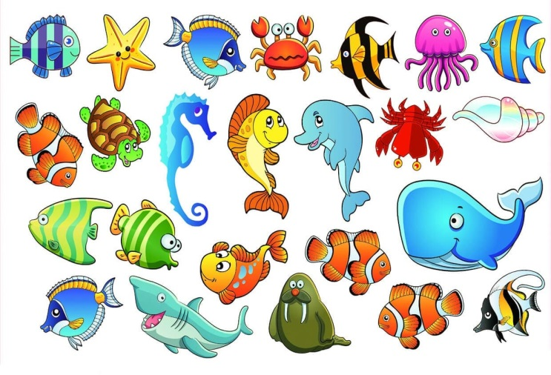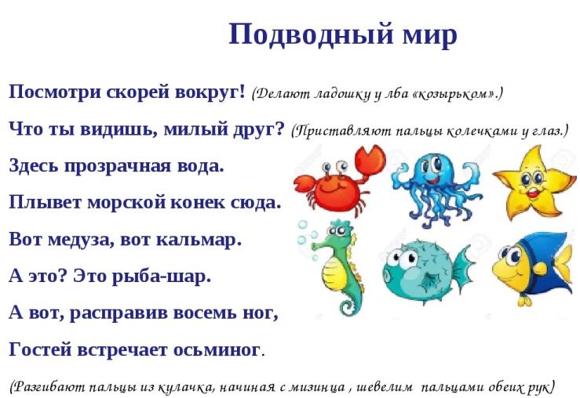
Задание 1. Родителям рекомендуется:
— рассказать ребенку о рыбах (морских, пресноводных, аквариумных);
— обратить внимание на особенности проживания, питания, строения и дыхания рыб;
— ответить на вопросы: что у рыб вместо ног? Почему они могут дышать в воде?
рассмотреть с ребенком иллюстрации рыб;
— прочитать и обсудить с ребенком «Сказку о рыбаке и рыбке» А. С. Пушкина;
— рассказать об аквариумных рыбках, их названиях, способах ухода за ними.

Задание 2. Отгадать и объяснить загадки про рыб.
Ног нет, а движется, перья есть, а не летает, глаза есть, а не мигает.
У родителей и детей вся одежда из монеток.
Блещут в речке чистой спинкой серебристой.
Задание 3. Дидактическая игра «Подбери признак»: рыбка (какая?) — ....
Задание 4. Подобрать родственные слова: рыба — рыбка, рыбак, рыболов, рыбный.
Задание 5. Объяснить ребенку, кто такой рыболов и почему он так назван? (Ловит рыбу.)
Задание 6. Объяснить ребенку, почему так говорят: «Молчит как рыба».
Задание 7. Ответить на вопросы.
Как называется суп из рыбы? (Уха)
Чем ловят рыбу? (Удочкой, сетью, неводом)
Кто такие мальки? (Рыбкины детки)
Задание 8. Дидактическая игра «Назови, чей плавник, чей хвост, чья голова, чье туловище?» (образование притяжательных прилагательных): у щуки голова — щучья, хвост — ... , плавник — ... , туловище — ....
Задание 9. Дидактическая игра «Сосчитай рыбок» (согласование имен существительных с числительными): одна рыбка, две рыбки, три рыбки, четыре рыбки, пять рыбок.
Задание 10. Дидактическая игра «Выбери нужное действие» (понимание значений глаголов с приставками).
Рыбка к камню... (отплыла, подплыла). Рыбка от берега... (переплыла, отплыла). Рыбка всю реку... (вплыла, переплыла).
Задание 11. Выучить скороговорку и стихотворение.
Рыбу ловит рыболов,
весь в реку уплыл улов.
В банке — чистая вода,
пустим рыбок мы туда.
Будут рыбки там играть,
плавать, хвостиком вилять,
крошки хлеба подбирать.
Задание 12. Нарисовать аквариум с рыбками.

Лексическая тема: « Комнатные растения».
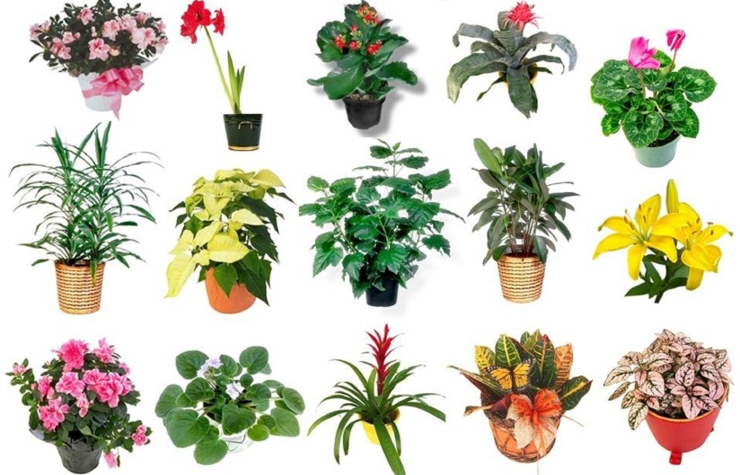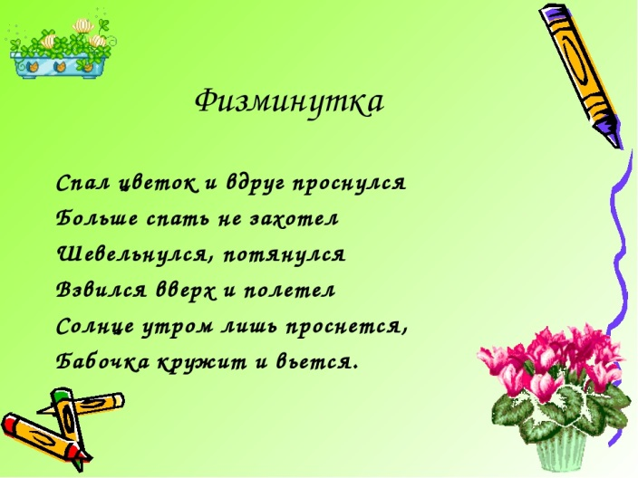
Задание 1. Родителям рекомендуется:
— познакомить ребенка с комнатными растениями в натуре, рассмотреть их, обратить внимание на их внешний вид, особенности строения, характерные признаки;
— объяснить ребенку, как нужно ухаживать за растениями, для чего нужно их поливать, поворачивать к солнцу или содержать в тени, смахивать с листьев пыль;
— обратить внимание на особенности листьев, цветов, стеблей комнатных растений;
— выучить с ребенком некоторые названия комнатных растений;
— объяснить, для чего люди дома держат комнатные растения, рассказать ребенку, как комнатные растения могут реагировать на изменение погоды, менять внешний вил утром и вечером.

Задание 2. С помощью взрослого сравнить кактус и алое, составить небольшой сравнительный рассказ о внешних особенностях этих растений (по возможности показать ребенку несколько видов кактусов).

Задание 3. Дидактическая игра «Четвертый лишний» (по картинкам).
Кактус, герань, незабудка, фикус.
Задание 4. Дидактическая игра «Узнай по описанию»
(взрослый загадывает описательную загадку о комнатном растении, а ребенок угадывает. Например: «Это комнатное растение. Оно имеет мясистый сочный стебель, вместо листьев у него колючки, иногда на нем могут расцветать цветы». — Кактус).
Задание 5. Дидактическая игра «Кто что делает? Кто что делал? Кто что будет делать?» (упражнение в изменении глаголов по времени, числам и родам).
Катя цветы поливает. Паша цветы поливает. Катя и Паша цветы поливают.
Катя цветы поливала. Паша цветы поливал. Катя и Паша цветы поливали.
Катя будет поливать цветы. Паша будет поливать цветы. Катя и Паша будут поливать цветы.
Задание 6. Вместе с ребенком понаблюдать и поухаживать за комнатными растениями дома.
Задание 7. Вспомнить и рассказать, какие комнатные растения есть в детском саду (дома у друзей).

